FIZIKOS ILGALAIKIO PLANO RENGIMAS
Dėl ilgalaikio plano formos susitaria mokyklos bendruomenė, tačiau nebūtina siekti vienodos formos. Skirtingų dalykų ar dalykų grupių ilgalaikių planų forma gali skirtis, svarbu atsižvelgti į dalyko(-ų) specifiką ir sudaryti ilgalaikį planą taip, kad jis būtų patogus ir informatyvus mokytojui, padėtų planuoti trumpesnio laikotarpio (pvz., pamokos, pamokų ciklo, savaitės) ugdymo procesą, kuriame galėtų būti nurodomi ugdomi pasiekimai, kompetencijos, sąsajos su tarpdalykinėmis temomis. Pamokų ir veiklų planavimo pavyzdžių galima rasti Fizikos bendrosios programos (toliau – BP) įgyvendinimo rekomendacijų dalyje Veiklų planavimo ir kompetencijų ugdymo pavyzdžiai. Planuodamas mokymosi veiklas mokytojas tikslingai pasirenka, kurias kompetencijas ir pasiekimus ugdys atsižvelgdamas į konkrečios klasės mokinių pasiekimus ir poreikius. Šį darbą palengvins naudojimasis Švietimo portale pateiktos BP atvaizdavimu su mokymo(si) turinio, pasiekimų, kompetencijų ir tarpdalykinių temų nurodytomis sąsajomis.
Kompetencijos nurodomos prie kiekvieno pasirinkto koncentro pasiekimo:
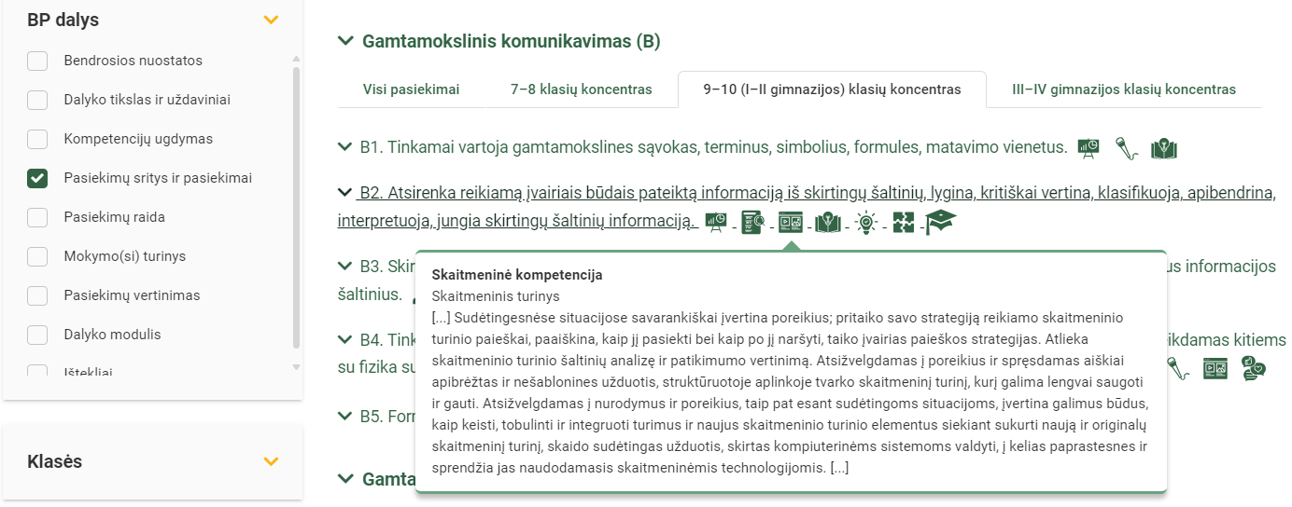

Spustelėjus ant pasirinkto pasiekimo atidaromas pasiekimo lygių požymių ir pasiekimui ugdyti skirto mokymo(si) turinio citatų langas:
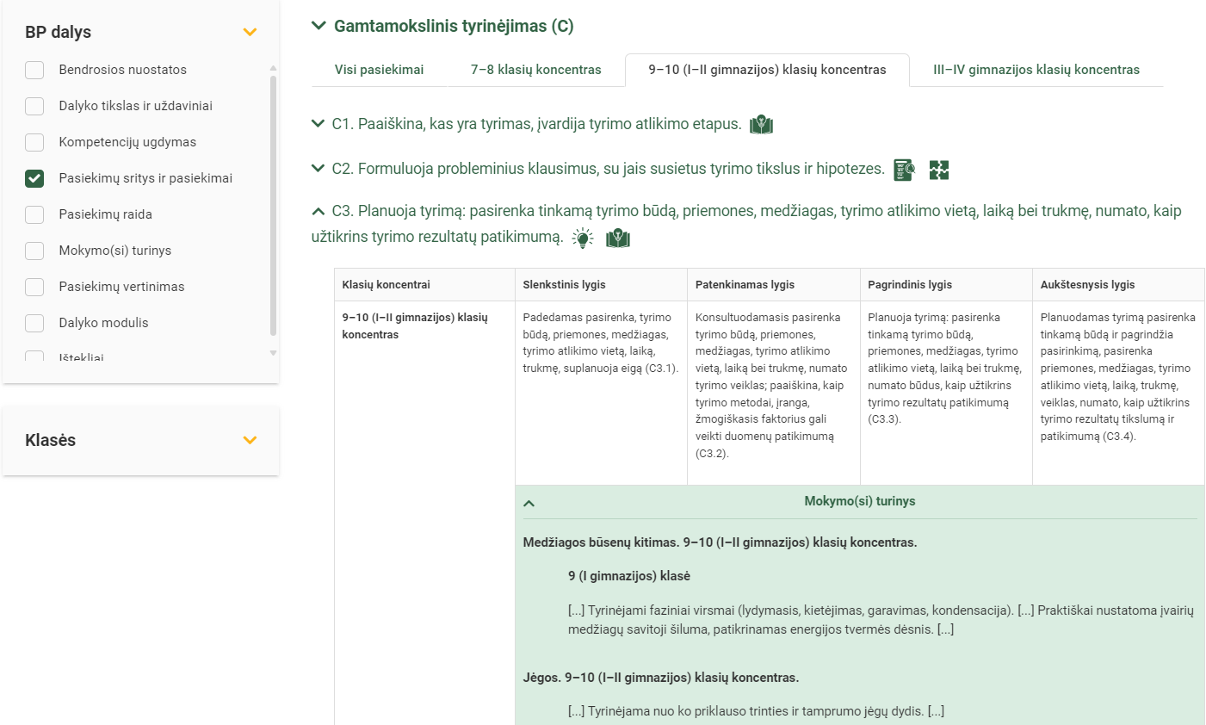
Tarpdalykinės temos nurodomos prie kiekvienos mokymo(si) turinio temos. Užvedus žymeklį ant prie temų pateiktos ikonėlės atsiveria langas, kuriame matoma tarpdalykinė tema ir su ja susieto(-ų) pasiekimo(-ų) ir (ar) mokymo(si) turinio temos(-ų) citatos:
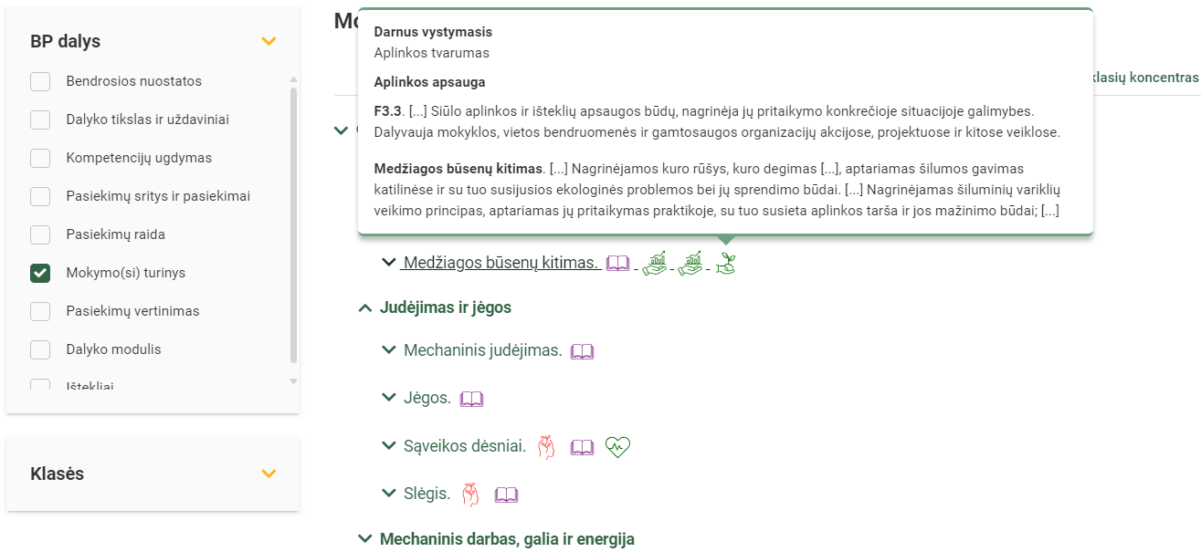
Pateiktame ilgalaikio plano pavyzdyje 2024–2025 mokslo metams nurodomas preliminarus 70-ies procentų Bendruosiuose ugdymo planuose dalykui numatyto valandų skaičiaus paskirstymas:
- stulpelyje Mokymo(si) turinio tema yra pateikiamos BP temos;
- stulpelyje Tema (+BP citata)pateiktos galimos pamokų temos, kurias mokytojas gali keisti savo nuožiūra. Be to, šiame stulpelyje po tema įterpta BP mokymo(si) turinio citata, kurioje aprašyta kas ir kiek gyliai turi būti nagrinėjama;
- stulpelyje Val. sk. yra nurodytas galimas nagrinėjant temą pasiekimams ugdyti skirtas pamokų skaičius. Daliai temų valandos nurodytos intervalu, pvz., 1–2. Lentelėje pateiktą pamokų skaičių mokytojas gali keisti atsižvelgdamas į mokinių poreikius, pasirinktas mokymosi veiklas ir ugdymo metodus;
- stulpelyje 30 proc. mokytojas, atsižvelgdamas į mokinių poreikius, pasirinktas mokymosi veiklas ir ugdymo metodus, galės nurodyti, kaip paskirsto valandas laisvai pasirenkamam turiniui;
- stulpelyje Galimos mokinių veiklos pateikiamas veiklų sąrašas yra susietas su BP įgyvendinimo rekomendacijų dalimi Dalyko naujo turinio mokymo rekomendacijos, kurioje galima rasti išsamesnės informacijos apie ugdymo proceso organizavimą įgyvendinant atnaujintą BP. Mokytojas gali pasirinkti vieną ar kelias veiklas iš šio sąrašo, jas modifikuoti arba pakeisti kitomis atsižvelgdamas į savo mokinius, esamas mokymosi priemones ir pan.. Svarbu įtraukti mokinius į aktyvias mokymosi veiklas;
- stulpelyje Senas vadovėlis nurodomi vadovėliai ir jų puslapiai, kuriuose galima rasti informacijos nagrinėjamai temai;
- stulpelyje Kita medžiaga pateikiamos nuorodos į įvairius temai nagrinėti tinkamus šaltinius: vaizdo įrašus, straipsnius, Lietuvos fizikos mokytojų asociacijos parengtą medžiagą ir kt.;
- stulpelyje SMP pateikiamos nuorodos į EdTech projekte parengtas ir kitų šalių svetainėse paskelbtas skaitmenines mokymosi priemones – interaktyvias simuliacijas. kurios gali būti naudojamos virtualiems reiškinių ir dėsningumų tyrimams atlikti arba plika akimi nematomiems reiškiniams ir procesams stebėti.
Patarimas: šį ilgalaikio plano pavyzdį patogiau naudoti skaitmeniniu formatu išsaugotą savo kompiuteryje, nes visos nuorodos yra interaktyvios, todėl jas galima atidaryti spustelint ant jų. Be to, Kita medžiaga ir SMP stulpelius galėsite papildyti kitų atrastų šaltinių nuorodomis. Tačiau, jeigu visgi norėtumėte turėti atspausdintą versiją, verta spausdinti tik pirmuosius 6 lentelės stulpelius.

FIZIKOS ILGALAIKIS PLANAS 9 (I GIMNAZIJOS) KLASEI
Bendra informacija:
Mokslo metai _______________
Pamokų skaičius per savaitę ____
Vertinimas: __________________________________________________________________________________________________________________________________________________________________________________________________________________________________________________________________________________________________________________________________________________________________________________________________________________________________________
Mokymo(si) turinio tema | Tema (+BP citata) | Val. sk. | 30 proc. | Galimos mokinių veiklos  (laisvai pasirenka mokytojas) | Senas vadovėlis | Kita medžiaga | SMP
Vidinė energija | Šiluminis judėjimas. Vidinė energija, jos kitimo būdai.  BP: Apibūdinamas šiluminis judėjimas ir jo priklausomybė nuo temperatūros, vidinė energija ir jos kitimo būdai. | 2 |  | Brauno judėjimo stebėjimas per mikroskopą, difuzijos stebėjimas šaltame ir karštame vandenyje. Vidinės energijos kitimo atliekant darbą ir perduodant šilumą bandymai: šlifuojamas medžio gabalėlis, lankstoma viela, šildomas vanduo virdulyje. | V. Valentinavičius. Fizika 9. UAB „Šviesa“, 2005 (p. 10–13)  J. Gutauskaitė, A. Kynienė ir kt. Spektras 9. Fizikos vadovėlis, I dalis. „Briedis“, 2009 (p. 6–11) | https://www.youtube.com/watch?v=58j9VDEzxd0 | https://www.vascak.cz/data/android/physicsatschool/template.php?s=mf_teplotni_stupnice&l=en
 |  |  |  |  |  |  | https://www.vascak.cz/data/android/physicsatschool/template.php?s=mf_vnitrni_energie&l=en
 | Šilumos perdavimo būdai: šiluminis laidumas, spinduliavimas, konvekcija.  Pastaba: Tema perkelta į 5 klasę, bet iki 2027 m. 9 klasės mokiniai dar bus nesimokę pagal atnaujintas BP ir nenagrinėję energijos perdavimo būdų: šiluminio laidumo, spinduliavimo, konvekcijos, reikėtų skirti 2–3 pamokas iš pasirenkamam turiniui skirto laiko (30 procentų). |  | 2–3 | Atliekami, stebimi ir analizuojami šilumos perdavimo bandymai. Įvairių medžiagų šilumos laidumo tyrimas, šilumos perdavimo konvekcijos ir spinduliavimo būdais bandymai. | V. Valentinavičius. Fizika 9. UAB „Šviesa“, 2005 (p. 14–22)  J. Gutauskaitė, A. Kynienė ir kt. Spektras 9. Fizikos vadovėlis, I dalis. „Briedis“, 2009 (p. 12–13) | Vidinės energijos kitimo būdai. Šilumos laidumas, konvekcija, spinduliavimas. | https://www.vascak.cz/data/android/physicsatschool/template.php?s=mf_vedeni_energie&l=en
 |  |  |  |  |  | 1.3 Šilumos laidumas
Medžiagos būsenų kitimas | Šilumos kiekis.  BP: Apibrėžiamas šilumos kiekis kaip vidinės energijos kitimo matas, savitoji šiluma ir jos priklausomybė nuo medžiagos savybių. | 2 |  | Tyrimai: „Vienodos masės skirtingų skysčių temperatūros pokyčio tyrimas perduodant vienodą šilumos kiekį“, „Skirtingos masės to paties skysčio temperatūros pokyčio tyrimas perduodant vienodą šilumos kiekį“, „Metalo savitosios šilumos nustatymas“. Uždavinių sprendimas taikant šilumos kiekio formulę. | V. Valentinavičius. Fizika 9. UAB „Šviesa“, 2005 (p. 22–29)  J. Gutauskaitė, A. Kynienė ir kt. Spektras 9. Fizikos vadovėlis, I dalis. „Briedis“, 2009 (p. 14–17) | https://www.youtube.com/watch?v=JLD7SNt6pHg
 | Lydymasis ir kietėjimas.  BP: Apibūdinamos lydymosi (kietėjimo) [...] savitosios šilumos, [...]. Tyrinėjami faziniai virsmai (lydymasis, kietėjimas, [...]). Mokomasi brėžti ir skaityti temperatūros kitimo grafiką vykstant faziniams virsmams. | 2 |  | Tyrimai: „Ledo lydymosi temperatūros ir savitosios lydymosi šilumos nustatymas“, „Vaško ir parafino lydymosi palyginimas“. Uždavinių sprendimas taikant lydymosi (kietėjimo) šilumos kiekio apskaičiavimo formulę. | V. Valentinavičius. Fizika 9. UAB „Šviesa“, 2005 (p. 38–44)  J. Gutauskaitė, A. Kynienė ir kt. Spektras 9. Fizikos vadovėlis, I dalis. „Briedis“, 2009 (p. 26–29, 43) |  | https://www.vascak.cz/data/android/physicsatschool/template.php?s=mf_skupenstvi&l=en
 | Garavimas, virimas, kondensacija.  BP: Apibūdinamos [...] garavimo (kondensacijos) savitosios šilumos, virimas, sublimacija. Tyrinėjami faziniai virsmai ([...] garavimas, kondensacija). Mokomasi brėžti ir skaityti temperatūros kitimo grafiką vykstant faziniams virsmams. | 2 |  | Vandens virimo stebėjimas ir proceso aprašymas. Tyrimai: „Vandens virimo temperatūros priklausomybė nuo aplinkos slėgio“, „Nuo ko priklauso garavimo greitis?“ Uždavinių sprendimas taikant garavimo (kondensacijos) šilumos kiekio apskaičiavimo formulę. | V. Valentinavičius. Fizika 9. UAB „Šviesa“, 2005 (p. 45–51)  J. Gutauskaitė, A. Kynienė ir kt. Spektras 9. Fizikos vadovėlis, I dalis. „Briedis“, 2009 (p. 30–41,43) | Virimas ir garavimas | https://www.vascak.cz/data/android/physicsatschool/template.php?s=mf_skupenstvi&l=en
 |  |  |  |  |  |  | https://www.vascak.cz/data/android/physicsatschool/template.php?s=mf_teplota_varu_vyska&l=en
 |  |  |  |  |  |  | https://www.vascak.cz/data/android/physicsatschool/template.php?s=mf_teplota_varu&l=en
 | Kuro degimo šiluma.  BP: Nagrinėjamos kuro rūšys, kuro degimas, apibūdinama kuro degimo šiluma, aptariamas šilumos gavimas katilinėse ir su tuo susijusios ekologinės problemos bei jų sprendimo būdai. | 1 |  | Duomenų analizė: įvairių rūšių kuro degimo šilumos palyginimas, kuro ekonomiškumo ir ekologiškumo vertinimas. Uždavinių sprendimas taikant kuro degimo šilumos formulę. | V. Valentinavičius. Fizika 9. UAB „Šviesa“, 2005 (p. 31–33)  J. Gutauskaitė, A. Kynienė ir kt. Spektras 9. Fizikos vadovėlis, I dalis. „Briedis“, 2009 (p. 14–17)
 | Šilumos balanso lygtis ir jos taikymas.  BP: Skaičiuojami šilumos kiekiai, mokomasi spręsti uždavinius pritaikant šilumos balanso lygtį. Praktiškai nustatoma įvairių medžiagų savitoji šiluma, patikrinamas energijos tvermės dėsnis. | 2 |  | Tyrimas „Šilumos kiekių palyginimas maišant šaltą ir karštą vandenį“. Uždavinių sprendimas. |  |  | https://www.vascak.cz/data/android/physicsatschool/template.php?s=mf_kalorimetr&l=en
 | Šiluminiai varikliai: vidaus degimo variklis ir garo turbina.  BP: Nagrinėjamas šiluminių variklių veikimo principas, aptariamas jų pritaikymas praktikoje, su tuo susieta aplinkos tarša ir jos mažinimo būdai; apskaičiuojamas šiluminių variklių naudingumo koeficientas. | 2 |  | Vidaus degimo variklio modelio nagrinėjimas. Garo turbinos modelio nagrinėjimas. Modeliavimas: Veikiančio garo turbinos modelio gamyba. Uždavinių sprendimas taikant šiluminių variklių naudingumo koeficiento formulę. Projektas: Mažinkime CO2 pėdsaką kelyje į mokyklą. | V. Valentinavičius. Fizika 9. UAB „Šviesa“, 2005 (p. 56–67)  J. Gutauskaitė, A. Kynienė ir kt. Spektras 9. Fizikos vadovėlis, I dalis. „Briedis“, 2009 (p. 50–62) | 3.1 Vidaus degimo variklis | https://www.vascak.cz/data/android/physicsatschool/template.php?s=mf_ctyrtakt&l=en
 |  |  |  |  |  | How does a Steam Turbine Work ? | https://www.vascak.cz/data/android/physicsatschool/template.php?s=mf_diesel&l=en
 |  |  |  |  |  | 3.2 Energijos tvermės dėsnis. Naudingumo koeficientas
 | Šilumos siurbliai.  BP: Aptariami šilumos siurbliai ir jų taikymas. | 1 |  | Generuojamos idėjos, kaip galima pernešti šilumą iš šaltesnės aplinkos į šiltesnę. Lyginamas šilumos siurblio ir šaldytuvo veikimo principas | J. Gutauskaitė, A. Kynienė ir kt. Spektras 9. Fizikos vadovėlis, I dalis. „Briedis“, 2009 (p. 44–45) | Lietuvos fizikos mokytojų asociacijos metodinė medžiaga (9 (I gimnazijos) klasė), naujoms BP temoms mokyti. Tema „Šilumos siurbliai“ | https://www.vascak.cz/data/android/physicsatschool/template.php?s=mf_lednicka&l=en
Mechaninis judėjimas | Mechaninis judėjimas.  BP: Prisimenamos trajektorijos, kelio, greičio, pagreičio sąvokos ir mechaninį judėjimą apibūdinančių fizikinių dydžių matavimo vienetai. Greitis ir pagreitis apibūdinami kaip vektoriniai dydžiai. Aiškinamasi, kas yra poslinkis, kuo poslinkis skiriasi nuo kelio, mokomasi grafiškai pavaizduoti poslinkį skirtingos formos trajektorijose. Apibūdinamos mechaninio judėjimo rūšys pagal trajektoriją ir judėjimo greitį. Apibūdinamas ir skaičiuojamas netolyginio judėjimo vidutinis greitis. Pastaba: Judėjimą apibūdinantys dydžiai ir judėjimo rūšys nagrinėjami 6 klasėje, bet iki 2027 m. 9 klasės mokiniai dar bus nesimokę pagal atnaujintas BP, reikėtų skirti 2–3 pamokas iš pasirenkamam turiniui skirto laiko (30 procentų) | 2 | 2–3 | Mechaninio judėjimo rūšies nustatymas nagrinėjant judančio skysčio lašintuvo paliktus pėdsakus, nuožulnia plokštuma judančio rutuliuko judėjimą naudojant stroboskopą. Praktiškai nustatomas poslinkio dydis kūnui judant įvairiomis trajektorijomis. Nagrinėjamos judėjimo rūšys naudojant simuliaciją. | V. Valentinavičius. Fizika 8. UAB „Šviesa“, 2008 (p. 10–27)  J. Gutauskaitė, A. Kynienė ir kt. Spektras 8. Fizikos vadovėlis, I dalis. „Briedis“, 2006 (p. 18–32) | Iki 2025–2026 m. m.), kol mokiniai nesimokė vektorių per matematikos pamokas 8 kl. pagal atnaujintą BP, apibrėžiant fizikinius vektorinius dydžius galima naudoti vadovėlius:  – Pečiuliauskienė Palmira. Fizika. Judėjimas ir jėgos. XI–XII kl. UAB „Šviesa“, 2012. 1.3. ir 1.4 skyreliai. | https://phet.colorado.edu/sims/html/vector-addition/latest/vector-addition_en.html
 |  |  |  |  |  |  | https://phet.colorado.edu/sims/cheerpj/motion-2d/latest/motion-2d.html?simulation=motion-2d
 | Tiesiaeigis tolygiai kintamas judėjimas.  BP: Skaičiuojamas tiesiaeigio tolygiai kintamo judėjimo greitis, vidutinis greitis, pagreitis, kelias ir laikas, mokomasi užrašyti judėjimo lygtį. Nagrinėjamas laisvasis kūnų kritimas kaip tolygiai kintamo judėjimo rūšis. | 2 |  | Uždavinių sprendimas | V. Valentinavičius. Fizika 8. UAB „Šviesa“, 2008 (p. 57–58)  J. Gutauskaitė, A. Kynienė ir kt. Spektras 8. Fizikos vadovėlis, I dalis. „Briedis“, 2006 (p. 60)
 | Grafinis tiesiaeigio judėjimo vaizdavimas.  BP: Braižomi ir nagrinėjami tiesiaeigio judėjimo greičio, pagreičio, kelio ir koordinatės priklausomybės nuo laiko grafikai. Mokomasi pagal grafikus apibūdinti judėjimą, pagal greičio grafiką nustatyti pradinį greitį ir pagreitį. | 1–2 |  | Greičio, kelio ir koordinatės priklausomybės nuo laiko grafikų braižymas ir analizė. |  |  | https://www.vascak.cz/data/android/physicsatschool/template.php?s=mech_pohyb&l=en
 | Judėjimas apskritimu.  BP: Nagrinėjamas judėjimas apskritimu kaip kreivaeigio judėjimo rūšis ir jį apibūdinantys dydžiai: linijinis ir kampinis greitis, įcentrinis pagreitis, periodas, dažnis, jų matavimo vienetai, sprendžiami uždaviniai. | 1–2 |  | Tyrimas „Judančio apskritimu rutuliuko periodo, dažnio, greičio, įcentrinio pagreičio, kampinio greičio nustatymas“ | V. Valentinavičius. Fizika 8. UAB „Šviesa“, 2008 (p. 28–33)  J. Gutauskaitė, A. Kynienė ir kt. Spektras 8. Fizikos vadovėlis, I dalis. „Briedis“, 2006 (p. 66–67) |  | PhET Simulation (colorado.edu)
 |  |  |  |  |  |  | https://www.vascak.cz/data/android/physicsatschool/template.php?s=mech_kruznice&l=en
 |  |  |  |  |  |  | https://phet.colorado.edu/en/simulations/rotation
 | Planetų judėjimas.  BP: Nagrinėjamas planetų judėjimas, Keplerio dėsniai. | 1 |  | Nagrinėjami Keplerio dėsniai naudojant simuliacijas ir vaizdo medžiagą |  | https://www.youtube.com/watch?v=N5a9npp0Qbw | Keplerio dėsniai 3D (emokykla.lt)
 |  |  |  |  |  | https://www.youtube.com/watch?v=Dvoe8Ib5D1o | https://www.vascak.cz/data/android/physicsatschool/template.php?f=gp_sl_soustava&l=en
 |  |  |  |  |  | KEPLER'S LAW OF PLANETARY MOTION | https://www.vascak.cz/data/android/physicsatschool/template.php?f=gp_2kepleruv_zakon&l=en
 |  |  |  |  |  |  | https://www.vascak.cz/data/android/physicsatschool/template.php?f=gp_vnejsi_planety&l=en
 |  |  |  |  |  |  | https://www.vascak.cz/data/android/physicsatschool/template.php?f=gp_vnitrni_planety&l=en
Jėgos | Jėga.  BP: Prisimenama jėga kaip kūnų judėjimo kitimo arba deformacijos priežastis, jėgos matavimo vienetas, inertiškumas apibūdinamas kaip kūno savybė, nusakomas kūno masės ir inertiškumo ryšys. [...] Jėga apibūdinama kaip vektorinis dydis. | 1 |  | Skirtingų jėgų poveikio stebėjimas ir aptarimas, grafinis jėgų vaizdavimas. | V. Valentinavičius. Fizika 8. UAB „Šviesa“, 2008 (p. 41–44)  J. Gutauskaitė, A. Kynienė ir kt. Spektras 8. Fizikos vadovėlis, I dalis. „Briedis“, 2006 (p. 34–38, 54–56)
 | Masės centras.  BP: Mokomasi apibrėžti ir praktiškai nustatyti kūno masės (sunkio) centrą. | 1 |  | Praktikos darbas „Masės centro nustatymas“ | V. Valentinavičius. Fizika 8. UAB „Šviesa“, 2008 (p. 130–131) |  | https://www.geogebra.org/m/a324mabp
 | Jėgų rūšys.  BP: Apibūdinamos gravitacijos (sunkio), tamprumo, svorio, trinties jėgos nurodant jų atsiradimo priežastis ir prigimtį, mokomasi jas vaizduoti grafiškai ir apskaičiuoti. Tyrinėjama, nuo ko priklauso trinties ir tamprumo jėgų dydis. Aptariamas laisvojo kritimo pagreitis Žemėje ir kitose planetose. | 3 |  | Tyrimas „Nuo ko ir kaip priklauso trinties jėga“. Praktikos darbas „Dinamometro gradavimas“ | V. Valentinavičius. Fizika 8. UAB „Šviesa“, 2008 (p. 52–64)  J. Gutauskaitė, A. Kynienė ir kt. Spektras 8. Fizikos vadovėlis, I dalis. „Briedis“, 2006 (p. 36–50) | Fizika prie kavos: Kaip veikia silpniausia iš gamtos jėgų - gravitacija? I dalis | https://www.vascak.cz/data/android/physicsatschool/template.php?s=mech_vytah&l=en
 |  |  |  |  |  | Vaizdo medžiagos peržiūra Trintis || Dabar žinai # 01 | https://www.vascak.cz/data/android/physicsatschool/template.php?s=mech_vytah&l=en
 |  |  |  |  |  | Tyrimas „Spyruoklės tamprumo jėgos priklausomybė nuo absoliutinio pailgėjimo“ https://www.vedlys.smm.lt/5_8_klasiu_pamoku_veiklu_aprasai/56.html | https://www.vascak.cz/data/android/physicsatschool/template.php?s=mf_hook&l=en
 | Laisvojo kritimo pagreitis.  BP: Aptariamas laisvojo kritimo pagreitis Žemėje ir kitose planetose. | 1 |  |  | V. Valentinavičius. Fizika 8. UAB „Šviesa“, 2008 (p. 57–58) | Vaizdo medžiagos peržiūra Gravitacija | 8 klasė (Fizika)
 | Jėgų atstojamoji.  BP: Apibrėžiama jėgų atstojamoji kaip visų kūną veikiančių jėgų bendras poveikis, mokomasi ją apskaičiuoti, kai jėgos veikia išilgai vienos tiesės arba yra lygiagrečios. Mokomasi grafiškai pavaizduoti jėgų atstojamąją, kai jėgos sudaro kampą, ir pagal mastelį nustatyti apytikslį jos dydį. | 1–2 |  | Uždavinių sprendimas | V. Valentinavičius. Fizika 8. UAB „Šviesa“, 2008 (p. 67–70)  J. Gutauskaitė, A. Kynienė ir kt. Spektras 8. Fizikos vadovėlis, I dalis. „Briedis“, 2006 (p. 52–53) |  | https://phet.colorado.edu/sims/html/forces-and-motion-basics/latest/forces-and-motion-basics_en.html
Sąveikos dėsniai | Niutono dėsniai.  BP: Apibrėžiamas inercijos reiškinys, aptariamas jo pasireiškimas siejant su saugiu elgesiu kelyje, aiškinamasi, nuo ko priklauso kūno pagreitis, kaip kūnai sąveikauja, formuluojami Niutono dėsniai ir mokomasi juos taikyti reiškiniams paaiškinti bei uždaviniams spręsti. | 3 |  | Minčių žemėlapis „Inercijos pavyzdžiai aplink mus“. Bandymų iliustruojančių inercijos reiškinį paieška internete, jų atlikimas ir paaiškinimas. Tyrimas „Ar pasitvirtina Niutono dėsniai?“ Uždavinių sprendimas. | V. Valentinavičius. Fizika 8. UAB „Šviesa“, 2008 (p. 38–39, 44–48)  J. Gutauskaitė, A. Kynienė ir kt. Spektras 8. Fizikos vadovėlis, I dalis. „Briedis“, 2006 (p. 54–57) | Inercija, (inercijos dėsnis) vaizdo medžiagos peržiūra Inercijos dėsnis | https://phet.colorado.edu/sims/html/forces-and-motion-basics/latest/forces-and-motion-basics_all.htmlForces and Motion: Basics‬ (colorado.edu)‬‬‬
 |  |  |  |  |  | Praktinis darbas „Trečiojo Niutono dėsnio patikrinimas“ 61 aprašo vaizdo įrašas Trečiojo Niutono dėsnio patikrinimas | https://www.vascak.cz/data/android/physicsatschool/template.php?s=mech_newton1&l=en
 |  |  |  |  |  | Vaizdo medžiagos peržiūra Dviratis ir Niutono dėsnis ir aptarimas. | https://www.vascak.cz/data/android/physicsatschool/template.php?s=mech_newton22&l=en
 |  |  |  |  |  |  | https://www.vascak.cz/data/android/physicsatschool/template.php?s=mech_newton2&l=en
Slėgis | Kietųjų kūnų slėgis.  BP: Apibūdinamas kietųjų kūnų slėgis į pagrindą, jo matavimo vienetas, mokomasi apskaičiuoti slėgį, nagrinėjami jo didinimo ir mažinimo būdai; | 2 |  | Diskusija / Situacijų analizė: kurį apavą pasirinktumėte kelionei per purų sniegą? Kodėl?; spūstyje ar visuomeniniame transporte kažkas gali užminti ant kojos. Kuriais batais mūvinčio žmogaus užmynimas yra pavojingesnis? Kodėl?; ir pan. Pastaba: galima naudoti paveiksliukus su skirtingais apavais. Slėgio tyrimas su smeigtukais, degtukų dėžute ir plastilinu. Aptarimas, kaip sumažinti pavojus padedant į eketę įkritusiam žmogui. Uždavinių sprendimas naudojant formulę p = F/S. Varžybos tarp grupių, kurių tikslas sugalvoti, kuo daugiau pavyzdžių, kur ir kaip slėgis yra mažinamas ar didinamas. | V. Valentinavičius. Fizika 8. UAB „Šviesa“, 2008 (p. 154–157)  J. Gutauskaitė, A. Kynienė ir kt. Spektras 8. Fizikos vadovėlis, II dalis. „Briedis“, 2006 (p. 158–159)
 | Slėgis skysčiuose ir dujose.  BP: apibūdinamas skysčių ir dujų slėgis, formuluojamas Paskalio dėsnis, nagrinėjamos hidraulinės sistemos. Apskaičiuojamas hidrostatinis slėgis, hidraulinėmis sistemomis laimima jėga. | 2 |  | Eksperimentai demonstruojantys slėgį dujose ir skysčiuose: pučiamas balionas ir aiškinamasi, kodėl jis įgauna apvalią formą; polietileniniame maišelyje adata padaroma daug skylučių, pripilama vandens ir truputį spaudžiant, stebima, kaip vanduo trykšta į visas puses, aptariama kodėl taip vyksta, palyginami baliono ir maišelio su vandeniu pavyzdžiai. Nagrinėjant modelį, maketą, paveikslą ar vaizdo įrašą (pavyzdžiui, Physics - Application of Pascal's Law in Hydraulics) išsiaiškinamas hidraulinės sistemos veikimo principas. | V. Valentinavičius. Fizika 8. UAB „Šviesa“, 2008 (p. 157–167)  J. Gutauskaitė, A. Kynienė ir kt. Spektras 8. Fizikos vadovėlis, II dalis. „Briedis“, 2006 (p. 160–167) | Physics - Application of Pascal's Law in Hydraulics | Virtualus tyrimas „Nuo ko priklauso hidrostatinis slėgis“ Under Pressure
 |  |  |  |  |  |  | https://www.vascak.cz/data/android/physicsatschool/template.php?s=mech_pascal&l=en
 |  |  |  |  |  |  | https://www.vascak.cz/data/android/physicsatschool/template.php?f=mech_paradox&l=en
 | Archimedo jėga.  BP: Nagrinėjama Archimedo jėga, tyrinėjama, nuo ko ji priklauso, mokomasi ją išmatuoti ir apskaičiuoti. | 2 |  | Tyrimas „Archimedo jėgos nustatymas“. | V. Valentinavičius. Fizika 8. UAB „Šviesa“, 2008 (p. 190–194)  J. Gutauskaitė, A. Kynienė ir kt. Spektras 8. Fizikos vadovėlis, II dalis. „Briedis“, 2006 (p. 178–179) |  | Virtualus tyrimas „Nuo ko priklauso Archimedo jėga“ https://www.walter-fendt.de/html5/phen/buoyantforce_en.htm
 |  |  |  |  |  |  | https://www.vascak.cz/data/android/physicsatschool/template.php?f=mech_archimedes&l=en
 | Kūnų plūduriavimo sąlygos.  BP: Aptariamos kūnų plūduriavimo sąlygos. | 1 |  | Kūnų plūduriavimo sąlygų tyrimas. | V. Valentinavičius. Fizika 8. UAB „Šviesa“, 2008 (p. 195–201)  J. Gutauskaitė, A. Kynienė ir kt. Spektras 8. Fizikos vadovėlis, II dalis. „Briedis“, 2006 (p. 180–188)
 | Atmosferos slėgis.  BP: Nagrinėjama atmosferos slėgio prigimtis ir jo praktinis pritaikymas. | 1 |  | Eksperimentai, rodantis atmosferos slėgio egzistavimą: Gerikės bandymas ar jo iliustravimas su stiklinėmis ir žvake, stiklinė su vandeniu, uždengta popieriaus lapu ir apversta, monetos išėmimas iš vandens nesušlapinant rankų, mėgintuvėlis įdėtas į kitą su vandeniu apvertus judantis aukštyn, paukščių girdykla, įkaitinta skardinė įdedama į šaltą vandenį (su ledukais) ir kt. | V. Valentinavičius. Fizika 8. UAB „Šviesa“, 2008 (p. 176–186)  J. Gutauskaitė, A. Kynienė ir kt. Spektras 8. Fizikos vadovėlis, II dalis. „Briedis“, 2006 (p. 170–174) | Apversta stiklinė_STEAMuko eksperimentai | https://www.vascak.cz/data/android/physicsatschool/template.php?s=mf_atmosfera&l=en
 |  |  |  |  |  | https://www.youtube.com/watch?v=S7868Z-g87Y
 |  |  |  |  |  | https://www.youtube.com/watch?v=Go2f15dJ53I
 |  |  |  |  |  | https://www.youtube.com/watch?v=cNh3N_1e4wQ
 | Slėgio matavimas.  BP: Mokomasi naudotis slėgio matavimo prietaisais, vienus slėgio matavimo vienetus versti kitais. | 1 |  | Slėgio matavimas skirtingais manometrais. Manometro gamyba. Atmosferos slėgio matavimas. Barometrų gamyba. | V. Valentinavičius. Fizika 8. UAB „Šviesa“, 2008 (p. 168–169, 181–182)  J. Gutauskaitė, A. Kynienė ir kt. Spektras 8. Fizikos vadovėlis, II dalis. „Briedis“, 2006 (p. 180–188)
Mechaninis darbas ir galia | Mechaninis darbas.  BP: Aiškinamasi, kas yra mechaninis darbas, kokie jo matavimo vienetai, kada jis atliekamas, kada jėgos darbas yra teigiamas, o kada − neigiamas. Mokomasi apskaičiuoti mechaninį darbą, kai jėga veikia išilgai judėjimo krypties. | 1–2 |  | Tyrimai: „Jėgos, veikiančios išilgai judėjimo krypties ir kampu į ją, atlikto darbo nustatymas“, „Žmogaus aktyvumo priklausomybė nuo suvartotų kalorijų kiekio“. Uždavinių sprendimas. | V. Valentinavičius. Fizika 8. UAB „Šviesa“, 2008 (p. 74–75)  J. Gutauskaitė, A. Kynienė ir kt. Spektras 8. Fizikos vadovėlis, I dalis. „Briedis“, 2006 (p. 82–83)
 | Galia.  BP: Apibrėžiama ir skaičiuojama galia, nusakomas jos matavimo vienetas. | 1 |  | Tyrimas-varžybos: darbo atlikimo greičio (spartos) vertinimas ir palyginimas. | V. Valentinavičius. Fizika 8. UAB „Šviesa“, 2008 (p. 76–77)  J. Gutauskaitė, A. Kynienė ir kt. Spektras 8. Fizikos vadovėlis, I dalis. „Briedis“, 2006 (p. 89–90)
Mechaninė energija | Mechaninė energija. Kinetinė ir potencinė energija.  Pastaba: Mechaninė energija ir jos rūšys perkelta į 5 klasę, bet iki 2026 m. 9 klasės mokiniai dar bus nesimokę pagal atnaujintas BP ir to nenagrinėję, todėl reikėtų skirti 2–3 pamokas iš pasirenkamam turiniui skirto laiko (30 procentų). |  | 2–3 |  | V. Valentinavičius. Fizika 8. UAB „Šviesa“, 2008 (p. 78–83)  J. Gutauskaitė, A. Kynienė ir kt. Spektras 8. Fizikos vadovėlis, I dalis. „Briedis“, 2006 (p. 84–85)
 | Mechaninės energijos virsmai. Energijos tvermės dėsnis.  BP: Prisimenamos mechaninės energijos rūšys − potencinė ir kinetinė, nagrinėjami energijos virsmai, formuluojamas energijos tvermės dėsnis, mokomasi apskaičiuoti energiją ir taikyti energijos tvermės dėsnį. | 3 |  | Mechaninės energijos virsmo stebėjimas atviroje ir uždaroje sistemoje atliekant bandymą. Uždavinių sprendimas. | V. Valentinavičius. Fizika 8. UAB „Šviesa“, 2008 (p. 83–85)  J. Gutauskaitė, A. Kynienė ir kt. Spektras 8. Fizikos vadovėlis, I dalis. „Briedis“, 2006 (p. 86–88) | Energijos tvermės dėsnio patikrinimas | https://www.physicsclassroom.com/Physics-Interactives/Work-and-Energy
 |  |  |  |  |  |  | https://www.vascak.cz/data/android/physicsatschool/template.php?s=mech_zze&l=en
 |  |  |  |  |  |  | https://phet.colorado.edu/sims/html/energy-skate-park-basics/latest/energy-skate-park-basics_en.html
Paprastieji mechanizmai | Paprastieji mechanizmai.  Pastaba: Tema perkelta į 5 klasę, bet iki 2026 m. 9 klasės mokiniai dar bus nesimokę pagal atnaujintas BP ir nenagrinėję paprastųjų mechanizmų, todėl reikėtų skirti 3–4 pamokas iš pasirenkamam turiniui skirto laiko (30 procentų). |  | 3–4 | Bandymai su svertu, skridiniais, nuožulniąja plokštuma. Vaizdo įrašų peržiūra, aptarimas ir išsiaiškinimas, ką vadiname svertu, skridiniu, nuožulniąja plokštuma, kur jie naudojami. | V. Valentinavičius. Fizika 8. UAB „Šviesa“, 2008 (p. 138–146)  J. Gutauskaitė, A. Kynienė ir kt. Spektras 8. Fizikos vadovėlis, I dalis. „Briedis“, 2006 (p. 94–102) | https://www.youtube.com/watch?v=JnYVz1TSmBQ | https://www.vascak.cz/data/android/physicsatschool/template.php?s=mech_kladkostroj&l=en
 |  |  |  |  |  | https://www.youtube.com/watch?v=V9L1eeKjFZU | https://www.vascak.cz/data/android/physicsatschool/template.php?s=mech_paka&l=en
 |  |  |  |  |  | https://www.youtube.com/watch?v=fzljPiPy9nw
 |  |  |  |  |  | https://www.youtube.com/watch?v=jtk2V0M6k3M
 | Pusiausvyros rūšys.  BP: Aptariamos pusiausvyros rūšys. | 1 |  | Pastovios, nepastovios ir beskirtės pusiausvyros tyrimas, nustatant pagrindines pastovios pusiausvyros sąlygas (masės centro ir pakabinio taško / atramos taško tarpusavio padėtis, masės centro projekcijos padėtis atramos ribojamo ploto atžvilgiu). | V. Valentinavičius. Fizika 8. UAB „Šviesa“, 2008 (p. 131–133)  J. Gutauskaitė, A. Kynienė ir kt. Spektras 8. Fizikos vadovėlis, I dalis. „Briedis“, 2006 (p. 74–77) |  | https://www.physicsclassroom.com/Physics-Interactives/Balance-and-Rotation/Balance-Beam/Balance-Beam-Interactive
 |  |  |  |  |  |  | https://phet.colorado.edu/sims/html/balancing-act/latest/balancing-act_en.html
 | Jėgos momentas. Momentų taisyklės taikymas.  BP: Apibrėžiamas, tyrinėjamas ir skaičiuojamas jėgos momentas, nagrinėjama ir taikoma momentų taisyklė | 2 |  | Tyrimai: „Sverto pusiausvyros sąlygų nustatymas, kai svertą veikia daugiau nei dvi jėgos“, „Sverto, kurio atramos taškas nesutampa su masės centru pusiausvyros sąlygų nustatymas“. Uždavinių sprendimas. | V. Valentinavičius. Fizika 8. UAB „Šviesa“, 2008 (p. 126–129)  J. Gutauskaitė, A. Kynienė ir kt. Spektras 8. Fizikos vadovėlis, I dalis. „Briedis“, 2006 (p. 72–73)
 | Paprastųjų mechanizmų naudingumo koeficientas. Auksinė mechanikos taisyklė.  BP: Apibrėžiamas, tyrinėjamas ir skaičiuojamas [...] paprastųjų mechanizmų naudingumo koeficientas, taikoma auksinė mechanikos taisyklė. | 2 |  | Tyrimas „Skirtingo paviršiaus ir pasvirimo kampo nuožulniųjų plokštumų naudingumo koeficiento nustatymas“. Uždavinių sprendimas. | V. Valentinavičius. Fizika 8. UAB „Šviesa“, 2008 (p. 147–150)  J. Gutauskaitė, A. Kynienė ir kt. Spektras 8. Fizikos vadovėlis, I dalis. „Briedis“, 2006 (p. 103–106)
50–54 |  |  | 9–13

